

**QUALIDADE DE SOFTWARE**

Nome completo

RAFAEL ALEXANDRE DA SILVA

Análise de Qualidade

Cidade

SÃO PAULO

Ano

2024

# RESUMO

O teste que será realizado é do smartphone Samsung M14 5G, produto adquirido e sendo utilizado a 8 meses. Os testes aplicados visam analisar o desempenho do aparelho, qualidade de hardware e software e acabamento do produto para o uso diário.

# SUMÁRIO

1. RESUMO 2

2. SUMÁRIO 3

3. INTRODUÇÃO 4

4. O PROJETO 5

4.1 Detalhes do produto ou serviço 5

4.2 Tabela de Análise 5

4.3 Relatório 6

4.4 Evidências 7

4.5 Onde encontrar 8

5. CONCLUSÃO 8

6. REFERÊNCIAS BIBLIOGRÁFICAS 8

# INTRODUÇÃO

Esse projeto tem como objetivo analisar o uso diário do smartphone Samsung M14 5G e verificar seu desempenho. Itens fundamentais como bateria, processador, atualizações e tempo de recarga serão itens fundamentais para ter como parâmetro o desempenho e a eficiência do produto no uso diário e saberemos se a sua performance se manteve ou oscilou nesses 8 meses de teste.

# O PROJETO

Smartphone Samsung Galaxy m14 5g, 128gb, 4gb, processador octa-core, até 2 dias de bateria, câmera tripla traseira de 50mp + 2mp + 2mp, selfie de 13.0 mp, tela infinita de 6.6" 90hz, dual chip.

O aparelho começou a ser utilizado em outubro/2023 e as avaliações e pontos a serem ponderadas estão sendo feitas em maio/2024

## Detalhes do produto ou serviço

|  |  |
| --- | --- |
| **Nome do produto ou serviço:** | Smartphone Samsung Galaxy m14 5g |
| Fabricante: | Samsung |
| **Tempo de uso:** | 8 meses |
| **Outros detalhes relevantes sobre o produto:** |  |

## Tabela de Análise

|  |  |  |
| --- | --- | --- |
| **Característica** | **Sua percepção** | **Referência da evidência [caso tenha]** |
| **Usabilidade:** | Tela de 6,5 polegadas é um bom tamanho de tela, mas não é muito prático para utilizar com uma mão.  Leitor biométrico facilita o desbloqueio e deixa mais pratico para destravar a tela para utilizar o aparelho |  |
| **Matéria prima:** | Produto feito de plástico rígido pensado em baixar o custo e deixar o aparelho mais barato deixou sua carcaça em plástico. Tela feita em LCD uma tecnologia antiga pois estão ultilizando telas Amoled e IPS. |  |
| **Performance:** | A performance caiu drasticamente ao decorrer dos meses incluindo a utilização da câmera, tanto para abrir o aplicativo quanto para fotografar e outra performance foi o próprio smartphone que foi ficando lento e o próprio aparelho pede varias vezes para reiniciar para tentar corrigir a lentidão. |  |
| **Design:** | Bom acabamento pelo custo beneficio e com uma boa pegada. |  |
| **[acrescente mais um a sua escolha]** | Bateria de 6000 mah durável durante o dia todo e finalizando a carga no começo da noite, mas isso pode melhorar ou piorar dependendo da utilização. |  |

## Relatório

Samsung Galaxy M14 5G apresenta uma boa proposta de aparelho combinando custo x benefício para o uso do dia a dia.

Mas alguns itens tiveram diminuição de performance ao decorrer dos meses como a câmera, no qual demora para iniciar o aplicativo e quando clicar no botão de disparo ele trava e apresenta lentidão demostrando que o processador ainda está processando a foto anterior. O aparelho também vai ficando lento no decorrer do uso mesmo sem aplicativos abertos ou jogos mais pesados. Muitas vezes o aparelho pede pra reiniciar o sistema operacional para tentar corrigir a lentidão do mesmo.

Aparelho com bom armazenamento e bateria.

Pontos a serem corrigidos em caráter de urgência seriam a performance da câmera e a correção da lentidão do sistema operacional.

## Evidências

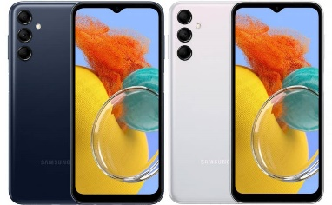

Acabamento em plástico

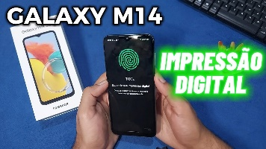

Impressão digital facilitando o desbloqueio da tela

## Onde encontrar

<https://appvtex.samsung.com.br/galaxy-m14-5g/p?sc=45>

# CONCLUSÃO

Analisando o aparelho em questão me deixou mais analítico e critico referente ao uso e avaliação. Podendo ser aplicado em outras áreas da carreira profissional. Esse senso critico ajuda a escolher o próximo aparelho ou serviço.

# REFERÊNCIAS BIBLIOGRÁFICAS

Seguir regras ABNT